Тема проекту: Розробка ПК гри.

1. Етапи реалізації проекту:

* Планування та аналіз (1 місяць)
* Проектування геймплею та інтерфейсу (2 місяці)
* Розробка графічного дизайну (3 місяці)
* Програмування гри (6 місяців)
* Тестування та поліпшення (4 місяці)
* Маркетинг та реклама (2 місяці)

1. Трудомісткість та потрібна кількість виконавців:
   1. Планування та аналіз:
   * Проектний менеджер (1)
   * Гейм-дизайнер (1)

2.2 Проектування геймплею та інтерфейсу:

* + Гейм-дизайнер (1)
  + Інтерфейс-дизайнер (1)
  1. Розробка графічного дизайну:
  + Графічний дизайнер (2)
  1. Програмування гри:
  + Головний програміст (1)
  + Програмісти (2)

2.5 Тестування та поліпшення:

* + Тестери (2)

2.6 Маркетинг та реклама:

* + Маркетолог (1)
  + PR-менеджер (1)

1. Рівень кваліфікації виконавців:

Проектний менеджер - вища освіта, досвід у керівництві проектами.

Гейм-дизайнер - знання індустрії гейм-дизайну, досвід розробки ігор в потрібному жанрі ігор.

Інтерфейс-дизайнер - навички веб-дизайну та досвід роботи з ігровими інтерфейсами.

Графічний дизайнер - навички роботи з графічними програмами, досвід роботи над ігровими проектами в потрібній стилістиці.

Головний програміст - високий рівень володіння мовами програмування, досвід розробки ПК ігор.

Програмісти - середній рівень володіння мовами програмування C# та Unity3D, досвід роботи з ігровими проектами.

Тестери - здатність виявляти та документувати баги, досвід тестування ігор. Маркетолог - знання маркетингу і реклами, досвід роботи з просуванням ігор.

PR-менеджер - навички громадських відносин, досвід комунікації з ЗМІ та геймерською спільнотою.

1. Розрахунок окремих етапів проектів

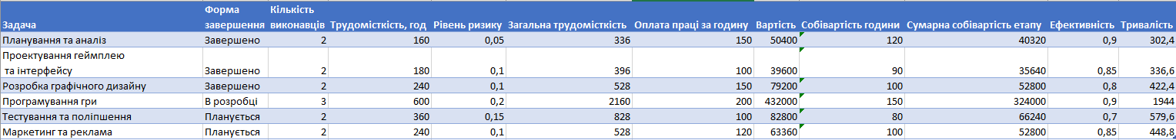

1. Оцінка вартості робіт інших фахівців

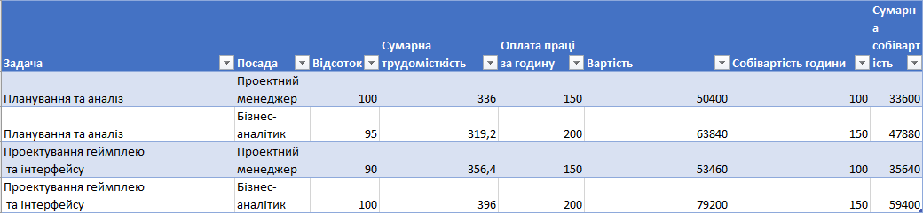

1. Результуючі оцінки проекту

